2023年度四川省乐山市金口河区发展和改革局单位决算
目录

公开时间：2023年9月24日
第一部分 单位概况 1
一、 主要职责 1
二、 机构设置 6
第二部分 2023年度单位决算情况说明 7
一、收入支出决算总体情况说明 7
一、 收入决算情况说明 7
二、 支出决算情况说明 8
四、财政拨款收入支出决算总体情况说明 9
五、一般公共预算财政拨款支出决算情况说明 9
六、一般公共预算财政拨款基本支出决算情况说明 12
七、财政拨款“三公”经费支出决算情况说明 12
八、政府性基金预算支出决算情况说明 14
九、 国有资本经营预算支出决算情况说明 15
十、 其他重要事项的情况说明 15
第三部分 名词解释 17
第四部分 附件 22
第五部分 附表 23
一、收入支出决算总表 23
二、收入决算表 23
三、支出决算表 23
四、财政拨款收入支出决算总表 23
五、财政拨款支出决算明细表 23
六、一般公共预算财政拨款支出决算表 23
七、一般公共预算财政拨款支出决算明细表 23
八、一般公共预算财政拨款基本支出决算表 23
九、一般公共预算财政拨款项目支出决算表 23
十、政府性基金预算财政拨款收入支出决算表 23
十一、国有资本经营预算财政拨款收入支出决算表 23
十二、国有资本经营预算财政拨款支出决算表 23
十三、财政拨款“三公”经费支出决算表 23

第一部分 单位概况

主要职责
1、贯彻实施国家和省有关国民经济和社会发展、经济体制改革、科学技术的方针、政策和法律、法规。负责本系统、本部门依法行政工作。
2、负责拟订并组织实施全区国民经济和社会发展战略、中长期规划和年度计划，统筹推进全区经济社会发展，研究分析宏观经济形势，提出全区经济社会发展、经济结构优化、价格总水平调控目标和政策建议；受区政府委托向区人大提交年度国民经济和社会发展计划报告。
３、负责监测宏观经济和社会发展态势，承担宏观经济和社会发展预测预警和信息引导的工作，研究宏观调控重大问题并提出政策建议，搞好总量平衡，综合协调经济社会发展中的重大问题。
4、负责财经、金融运行情况信息收集、分析，提出多渠道融资的政策建议，综合协调财政、金融、价格和产业政策等经济杠杆，保证全区国民经济计划和发展规划的实施。
５、负责全区投资宏观管理和重大项目建设协调推进；拟订全社会固定资产投资计划、目标和任务，建立完善项目储备库。按规定权限审批、核准、备案或转报固定资产投资项目（企业技术改造项目除外）和资源开发利用、外资、境外投资项目；引导民间投资方向，研究提出利用社会资金和其他资金的政策、建议。
6、贯彻实施国家和省、市价格管理和行政事业性收费、经营服务性收费管理法律、法规、规章和方针、政策；执行价格调整改革规划；管理全区商品、服务价格和行政事业性收费、经营服务性收费；审批、制定、调整管理权限内商品、服务价格和经营服务性收费；负责价格成本监审、成本调查、价格监测、价格信息服务、价格认证、价格调整听证、协调有关价格争议等工作。
7、组织拟订全区综合性产业政策，负责协调第一、二、三产业发展的重大问题，衔接平衡相关发展规划和重大政策，协调农业和农村经济社会发展的重大问题，衔接农村专项规划和政策；拟订重大产业发展规划，引导全区重大生产力合理布局，协调推进全区重大技术装备推广应用和重大产业基地建设；组织拟订高技术产业发展、产业技术进步的规划和重大政策，指导全区自主创新体系建设发展。
8、负责全区社会发展与国民经济发展的政策衔接，组织拟订社会发展战略、总体规划和年度计划，参与拟订人口和计划生育、教育、文化、卫生、民政等发展政策，推进社会事业建设；研究提出促进就业、调整收入分配、完善社会保障与经济协调发展的政策建议，协调社会事业发展和政策中的重大问题。
9、负责全区节能的综合协调工作，协调实施全区发展循环经济、能源资源节约和综合利用规划及政策措施，参与编制生态建设、环境保护规划，协调生态建设、能源资源节约和综合利用的重大问题，综合协调环保产业和清洁生产促进有关工作。
10、指导、协调并综合管理全区招标投标工作，对国家和省、市重大建设项目建设过程中的工程招标投标活动实施监督检查。
11、承担指导推进和综合协调全区经济体制改革的有关工作，研究经济体制改革和对外开放的重大问题，组织拟订综合性经济体制改革方案，协调有关专项经济体制改革方案，会同有关部门搞好重要专项经济体制改革之间的衔接。
12、贯彻执行国家粮食流通领域和储备粮管理的方针、政策，负责全区粮食流通的行政管理和行业指导。拟订全区粮食流通体制改革方案，提出发展现代粮食流通产业战略建议；负责全区粮油购、销、存行业管理。
13、组织拟订科学技术普及规划和提出政策措施建议，负责科学技术普及工作，指导协调科普活动和科技宣传工作，推进全区科普能力建设。管理全区发展改革、科技经费及上级拨付的发展改革、科技专款。负责本部门预算中的科技经费预决算及经费使用的监督管理，会同有关部门提出强化科技投入及优化科技资源配置的政策措施建议。负责高新技术项目的开发、引进和管理。
14、统筹管理全区科技工作，研究提出科技工作优先发展的领域和重大研究课题；制定和实施全区科技发展的中长期规划，并组织实施；负责民营科技企业的引导、扶持、发展及相关管理工作；指导和帮助企业开展业务技术创新活动；会同有关部门推广应用工业和农业科技成果。管理全区科学技术成果的登记、评审及组织鉴定工作，负责科学技术进步奖的评审和推荐。管理全区技术市场交易及专利工作，协调和指导科技开发服务机构的业务工作。 负责农业先进适用技术的集中示范和推广工作。组织实施科技项目库和科技人才库的建设和管理。
15、负责组织实施重要物资和应急储备物资收储、轮换和日常管理。承担职责范围内的安全生产、职业健康和环境保护工作。
16、会同有关部门研究全区以工代赈扶贫开发中的重大问题，编制全区以工代赈中长期规划和年度计划，负责建立全区以工代赈项目库，审核、转报和下达以工代赈项目资金计划；负责做好以工代赈项目的监督实施和资金的监管工作。
17、负责职责范围内的安全生产、职业健康和生态环境保护；按照行政审批、综合执法等方面的相关要求，做好有关工作。
18、完成区委、区政府交办的其他工作。
19、有关职责分工。
1.与卫生健康局有关职责分工。区卫生健康局负责开展全区人口监测预警工作，拟订生育配套政策，研究提出与生育相关的人口数量、素质、结构、分布方面的政策建议，促进生育政策和相关经济社会政策配套衔接，参与制定全区人口发展规划和政策，落实人口发展规划中的有关任务。区发改局负责全区人口结构及变化趋势分析，建立人口预测预报制度，开展重大决策人口影响评估，研究提出全区人口发展战略，拟订人口发展规划和人口政策，研究提出人口与经济、社会、资源、环境协调可持续发展以及统筹促进人口长期均衡发展的政策建议。
2.在救灾物资储备方面的职责分工。
（1）区发改局负责拟订区级救灾物资储备规划、品种目录和标准、年度购置计划。负责区级救灾物资的收储、轮换和日常管理，根据区应急管理局的动用指令按程序组织调出。
（2）区应急管理局负责提出区级救灾物资的储备需求和动用决策，组织编制区级救灾物资储备规划、品种目录和标准，会同区发改局等部门确定年度购置计划，根据需要下达动用指令。
3.在煤炭、电力行业管理方面的职责分工。
（1）区发改局作牵头拟订全区煤炭、电力等能源行业规划。
（2）区应急管理局承担煤炭生产安全监管工作，承担煤炭发展计划、投资审批初审、煤矿生产能力核定、淘汰落后产能、复产验收职责、煤矿瓦斯等级鉴定等煤炭生产相关管理职责。
（3）区经信局负责煤炭、电力运行调度管理工作，起草煤炭、电力运行调度管理相关政策并组织实施，协调运行中的重大问题。

机构设置
乐山市金口河区发展和改革局是区人民政府工作部门，为正科级，以下简称区发改局，加挂乐山市金口河区科学技术局牌子。
区发改局设下列内设机构：
（1）办公室
（2）综合管理股

第二部分 2023年度单位决算情况说明

一、收入支出决算总体情况说明
2023年度收、支总计均为514.79万元。与2022年度相比，收、支总计各减少28.69万元，下降5.28%。主要变动原因是科技计划项目等专项资金有所减少。
（图1：收、支决算总计变动情况图）（柱状图）
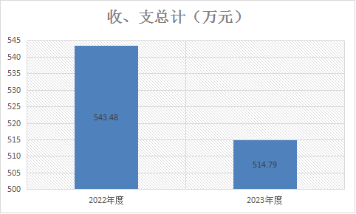

二、收入决算情况说明

2023年度本年收入合计448.56万元，其中：一般公共预算财政拨款收入448.56万元，占100%；政府性基金预算财政拨款收入0万元，占0%；国有资本经营预算财政拨款收入0万元，占0%；上级补助收入0万元，占0%；事业收入0万元，占0%；经营收入0万元，占0%；附属单位上缴收入0万元，占0%；其他收入0万元，占0%。
（图2：收入决算结构图）（饼状图）
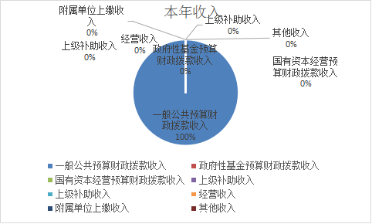

三、支出决算情况说明

2023年度本年支出合计514.79万元，其中：基本支出270.91万元，占52.62%；项目支出243.89万元，占47.37%；上缴上级支出0万元，占0%；经营支出0万元，占0%；对附属单位补助支出0万元，占0%。
（图3：支出决算结构图）（饼状图）

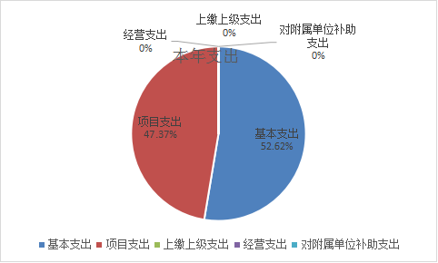

四、财政拨款收入支出决算总体情况说明
2023年度财政拨款收、支总计均为514.79万元。与2022年度相比，财政拨款收、支总计各减少28.69万元，下降5.28%。主要变动原因是科技计划项目等专项资金有所减少。
（图4：财政拨款收、支决算总计变动情况）（柱状图）
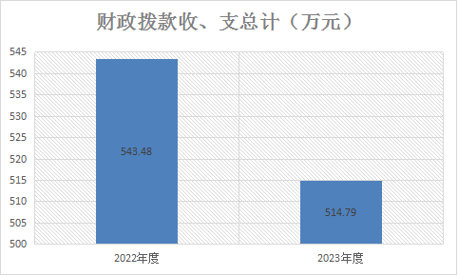

五、一般公共预算财政拨款支出决算情况说明

（一）一般公共预算财政拨款支出决算总体情况
2023年度一般公共预算财政拨款支出514.79万元，占本年支出合计的100%。与2022年度相比，一般公共预算财政拨款支出减少28.69万元，下降5.28%。主要变动原因是科技计划项目等专项资金有所减少。
（图5：一般公共预算财政拨款支出决算变动情况）（柱状图）

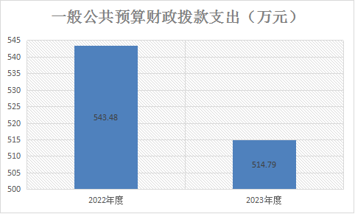

（二）一般公共预算财政拨款支出决算结构情况
2023年度一般公共预算财政拨款支出514.79万元，主要用于以下方面:一般公共服务支出289.08万元，占56.15%；科学技术支出61.06万元，占11.86%；社会保障和就业支出53.09万元，占10.31%；卫生健康支出7.54万元，占1.46%；农林水支出1.49万元，占0.29%；住房保障支出19.31万元，占3.75%；其他支出83.22万元，占16.17%。
（图6：一般公共预算财政拨款支出决算结构）（饼状图）

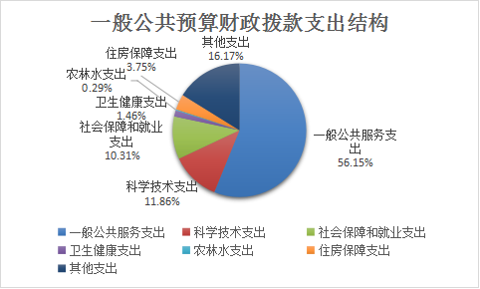

（三）一般公共预算财政拨款支出决算具体情况

2023年度一般公共预算支出决算数为514.79万元，完成预算100%。其中：
1.一般公共服务（类）发展与改革事务（款）行政运行（项）：支出决算为144.46万元，完成预算100%；一般公共服务（类）发展与改革事务（款）一般行政管理事务（项）：支出决算为40.00万元，完成预算100%；一般公共服务（类）发展与改革事务（款）事业运行（项）：支出决算为46.51万元，完成预算100%；一般公共服务（类）发展与改革事务（款）其他发展与改革事务支出（项）：支出决算为58.11万元，完成预算100%。
2.科学技术支出（类）技术研究与开发（款）科技成果转化与扩散（项）：支出决算为51.84万元，完成预算100%；科学技术支出（类）技术研究与开发（款）其他技术研究与开发支出（项）：支出决算为8.00万元，完成预算100%；科学技术支出（类）其他科学技术支出（款）其他科学技术支出（项）：支出决算为1.23万元，完成预算100%。
3.社会保障和就业（类）行政事业单位养老支出（款）机关事业单位基本养老保险缴费支出（项）：支出决算为26.22万元，完成预算100%；社会保障和就业（类）行政事业单位养老支出（款）机关事业单位职业年金缴费支出（项）：支出决算为16.25万元，完成预算100%；社会保障和就业（类）行政事业单位养老支出（款）其他行政事业单位养老支出（项）：支出决算为6.56万元，完成预算100%；社会保障和就业（类）残疾人事业（款）其他残疾人事业支出（项）：支出决算为2.46万元，完成预算100%；社会保障和就业（类）其他社会保障和就业支出（款）其他社会保障和就业支出（项）：支出决算为1.60万元，完成预算100%。
4.卫生健康支出（类）行政事业单位医疗（款）行政单位医疗（项）：支出决算为4.46万元，完成预算100%；卫生健康支出（类）行政事业单位医疗（款）事业单位医疗（项）：支出决算为1.70万元，完成预算100%；卫生健康支出（类）行政事业单位医疗（款）公务员医疗补助（项）：支出决算为1.38万元，完成预算100%。
5. 农林水支出（类）巩固脱贫攻坚成果衔接乡村振兴（款）其他巩固脱贫攻坚成果衔接乡村振兴支出（项）：支出决算为1.49万元，完成预算100%。
6. 住房保障支出（类）住房改革支出（款）住房公积金（项）：支出决算为19.31万元，完成预算100%。
7.其他支出（类）其他支出（款）其他支出（项）：支出决算为83.22万元，完成预算100%。

六、一般公共预算财政拨款基本支出决算情况说明
2023年度一般公共预算财政拨款基本支出270.91万元，其中：
人员经费244.4万元，主要包括：基本工资、津贴补贴、奖金、伙食补助费、绩效工资、机关事业单位基本养老保险缴费、职业年金缴费、其他社会保障缴费、其他工资福利支出、生活补助、医疗费补助、奖励金、住房公积金、其他对个人和家庭的补助支出等。
公用经费26.51万元，主要包括：办公费、印刷费、水费、电费、邮电费、差旅费、租赁费、公务接待费、劳务费、工会经费、福利费、其他交通费、其他商品和服务支出。

七、财政拨款“三公”经费支出决算情况说明

（一）“三公”经费财政拨款支出决算总体情况说明
2023年度“三公”经费财政拨款支出决算为2.12万元，完成预算100%，较上年度减少4.43万元，下降67.63%。决算数与预算数持平。

（二）“三公”经费财政拨款支出决算具体情况说明
2023年度“三公”经费财政拨款支出决算中，因公出国（境）费支出决算0万元，占0%；公务用车购置及运行维护费支出决算0万元，占0%；公务接待费支出决算2.12万元，占100%。具体情况如下：
（图7：“三公”经费财政拨款支出结构）（饼状图）
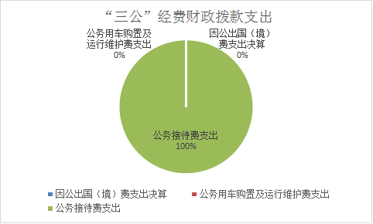
1.因公出国（境）经费支出0万元，完成预算100%。全年安排因公出国（境）团组0次，出国（境）0人。因公出国（境）支出决算与2022年持平。
开支内容包括：无。
2.公务用车购置及运行维护费支出0万元,完成预算100%。公务用车购置及运行维护费支出决算比2022年度增减少1.31万元，下降100%。主要原因是2023年度单位无公务用车，无相关支出。
其中：公务用车购置支出0万元。全年按规定更新购置公务用车0辆，其中：轿车0辆、金额0万元，越野车0辆、金额0万元，载客汽车0辆、金额0万元。截至2023年12月31日，单位共有公务用车0辆，其中：轿车0辆、越野车0辆、载客汽车0辆。
公务用车运行维护费支出0万元。主要用于：无。
3.公务接待费支出2.12万元，完成预算100%。公务接待费支出决算比2022年度减少3.11万元，下降59.46%。主要原因是单位历行节约，尽量减少相应支出，同时单位资金紧张，还有一部分资金偿未支付。其中：
国内公务接待支出2.12万元，主要用于执行公务、开展业务活动开支的交通费、住宿费、用餐费等。国内公务接待31批次，243人次（不包括陪同人员），共计支出2.12万元，具体内容包括：对上争取项目；以工代赈；价格管理；挂图作战；易地扶贫；科技；项目管理；安全工作及考察调研、检查指导、学习交流、请示汇报工作等所发生的费用共计2.12万元。
外事接待支出0万元，主要用于接待：无。外事接待0批次，0人次（不包括陪同人员），共计支出0万元。

八、政府性基金预算支出决算情况说明
2023年度政府性基金预算财政拨款支出0万元。
- 国有资本经营预算支出决算情况说明
2023年度国有资本经营预算财政拨款支出0万元。
- 其他重要事项的情况说明

（一）机关运行经费支出情况
2023年度，乐山市金口河区发展和改革局机关运行经费支出26.51万元，比2022年度增加3.13万元，增长13.39%。主要原因是用于公用方面的支出增加。

（二）政府采购支出情况
2023年度，乐山市金口河区发展和改革局政府采购支出总额5.43万元，其中：政府采购货物支出5.43万元、政府采购工程支出0万元、政府采购服务支出0万元。主要用于办公设备购置。授予中小企业合同金额0万元，占政府采购支出总额的0%，其中：授予小微企业合同金额0万元，占政府采购支出总额的0%。

（三）国有资产占有使用情况
截至2023年12月31日，乐山市金口河区发展和改革局共有车辆0辆，其中：主要领导干部用车0辆、机要通信用车0辆、应急保障用车0辆、其他用车0辆，其他用车主要是用于：无。单价100万元以上设备（不含车辆）0台（套）。

（四）预算绩效管理情况
根据预算绩效管理要求，本单位在2023年度预算编制阶段，组织对挂图作战运行费（总办）、伙食团运行费、科技成果转化资金、区科技三项费、物价监审、听证经费、驻村工作队员补助等6个项目开展了预算事前绩效评估，对6个项目编制了绩效目标，预算执行过程中，选取6个项目开展绩效监控，组织对6个项目开展绩效自评，绩效自评表详见第四部分附件。

第三部分 名词解释

1.财政拨款收入：指单位从同级财政部门取得的财政预算资金。
2.事业收入：指事业单位开展专业业务活动及辅助活动取得的收入。
3.经营收入：指事业单位在专业业务活动及其辅助活动之外开展非独立核算经营活动取得的收入。
4.其他收入：指单位取得的除上述收入以外的各项收入。主要是利息收入等。
5.使用非财政拨款结余（含专用结余）：指事业单位使用以前年度积累的非财政拨款结余弥补当年收支差额的金额。
6.年初结转和结余：指以前年度尚未完成、结转到本年按有关规定继续使用的资金。
7.结余分配：指事业单位按照会计制度规定缴纳的所得税、提取的专用结余以及转入非财政拨款结余的金额等。
8.年末结转和结余：指单位按有关规定结转到下年或以后年度继续使用的资金。
9. 一般公共服务（类）组织事务（款）行政运行（项）：指反映行政单位（包括实行公务员管理的事业单位）的基本支出；一般公共服务（类）组织事务（款）一般行政管理事务（项）：指反映行政单位（包括实行公务员管理的事业单位）未单独设置项级科目的其他项目支出；一般公共服务（类）组织事务（款）事业运行（项）：指反映事业单位的基本支出，不包括行政单位（包括实行公务员管理的事业单位）后勤服务中心、医务室等附属事业单位；一般公共服务（类）组织事务（款）其他组织事务支出（项）：指反映除上述项目以外的其他用于中国共产党组织部门的事务支出。
10.科学技术支出（类）技术研究与开发（款）科技成果转化与扩散（项）：指反映促进科技成果转化为现实生产力的应用、推广和引导性支出，以及基本建设支出中用于支持企业科技自主创新的支出；科学技术支出（类）技术研究与开发（款）其他技术研究与开发支出（项）：指反映除上述项目以外其他用于技术研究与开发方面的支出；科学技术支出（类）其他科学技术支出（款）其他科学技术支出（项）：指反映其他科学技术支出中除以上各项外用于科学技术方面的支出。
11.社会保障和就业（类）行政事业单位养老支出（款）机关事业单位基本养老保险缴费支出（项）：指机关事业单位实施养老保险制度由单位缴纳的基本养老保险支出。社会保障和就业（类）行政事业单位养老支出（款）机关事业单位职业年金缴费支出（项）：指机关事业单位实施养老保险制度由单位缴纳的职业年金支出。社会保障和就业（类）行政事业单位养老支出（款）其他行政事业单位养老支出（项）：指反映除上述项目以外其他用于行政事业单位养老方面的支出。社会保障和就业（类）残疾人事业（款）其他残疾人事业支出（项）：指反映除上述项目以外其他用于残疾人事业方面的支出。社会保障和就业（类）其他社会保障和就业支出（款）其他社会保障和就业支出（项）：指反映除上述项目以外其他用于社会保障和就业方面的支出。
12. 卫生健康支出（类）行政事业单位医疗（款）行政单位医疗（项）：指财政部门安排的行政单位（包括实行公务员管理的事业单位，下同）基本医疗保险缴费经费，未参加医疗保险的行政单位的公费医疗经费，按国家规定享受离休人员、红军老战士待遇人员的医疗经费；卫生健康支出（类）行政事业单位医疗（款）事业单位医疗（项）：指财政部门安排的事业单位基本医疗保险缴费经费，未参加医疗保险的事业单位的公费医疗经费，按国家规定享受离休人员待遇人员的医疗经费；卫生健康支出（类）行政事业单位医疗（款）公务员医疗补助（项）：指反映财政部门安排的公务员医疗补助经费。
13.农林水支出（类）巩固脱贫攻坚成果衔接乡村振兴（款）其他巩固脱贫攻坚成果衔接乡村振兴支出（项）：指反映除上述项目以外其他用于巩固拓展脱贫攻坚成果同乡村振兴有效衔接方面的支出。
14. 住房保障支出（类）住房改革支出（款）住房公积金（项）：指行政事业单位按人力资源和社会保障部、财政部规定的基本工资和津贴补贴以及规定比例为职工缴纳的住房公积金。
15. 其他支出（类）其他支出（款）其他支出（项）：指反映除上述项目以外其他不能划分到具体功能科目中的支出项目。
16.基本支出：指为保障机构正常运转、完成日常工作任务而发生的人员支出和公用支出。
17.项目支出：指在基本支出之外为完成特定行政任务和事业发展目标所发生的支出。
18.经营支出：指事业单位在专业业务活动及其辅助活动之外开展非独立核算经营活动发生的支出。
19.“三公”经费：指单位用财政拨款安排的因公出国（境）费、公务用车购置及运行费和公务接待费。其中，因公出国（境）费反映单位公务出国（境）的国际旅费、国外城市间交通费、住宿费、伙食费、培训费、公杂费等支出；公务用车购置及运行费反映单位公务用车车辆购置支出（含车辆购置税）及租用费、燃料费、维修费、过路过桥费、保险费等支出；公务接待费反映单位按规定开支的各类公务接待（含外宾接待）支出。
20.机关运行经费：为保障行政单位（含参照公务员法管理的事业单位）运行用于购买货物和服务的各项资金，包括办公及印刷费、邮电费、差旅费、会议费、福利费、日常维修费、专用材料及一般设备购置费、办公用房水电费、办公用房取暖费、办公用房物业管理费、公务用车运行维护费以及其他费用。

第四部分 附件

部门预算项目支出绩效自评表（2023年度）

第五部分 附表

一、收入支出决算总表

二、收入决算表

三、支出决算表

四、财政拨款收入支出决算总表

五、财政拨款支出决算明细表

六、一般公共预算财政拨款支出决算表

七、一般公共预算财政拨款支出决算明细表

八、一般公共预算财政拨款基本支出决算表

九、一般公共预算财政拨款项目支出决算表

十、政府性基金预算财政拨款收入支出决算表

十一、国有资本经营预算财政拨款收入支出决算表

十二、国有资本经营预算财政拨款支出决算表

十三、财政拨款“三公”经费支出决算表

